附件1
四川外国语大学
学工域_综合测评APP
使用手册

目录
应用使用 ii
温馨提示 ii
进入应用 ii
综合测评数据录入- 辅导员 2
综合测评初始化 vii
综合测评公示 x

应用使用

温馨提示
系统建议使用谷歌浏览、Internet Explorer 11版本浏览器。
一、进入应用
首先进入应用管理平台。
http://ehall.sisu.edu.cn
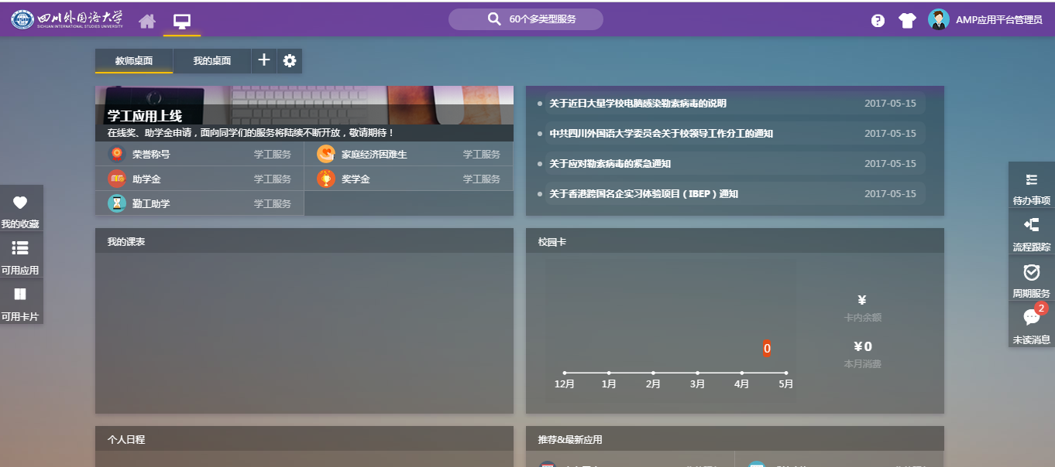
在界面左侧选择可用应用-学工服务-综合测评
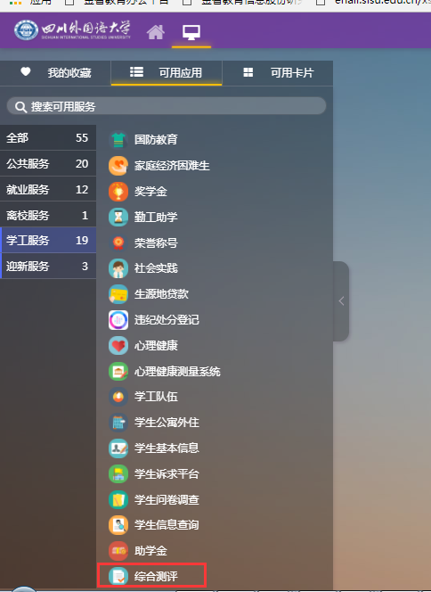
二、辅导员录入综合测评数据

测试数据录入管理
辅导员都可以分配权限。分别对启动批次的数据进行导入，点击启用批次的“测评数据录入”进行数据的录入界面
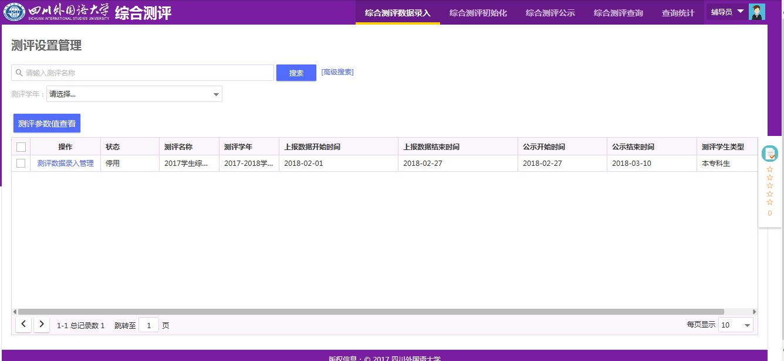
每一项都是按照行政班班级进行划分的。辅导员可以根据带班情况进行学生的成绩录入（请各院系辅导员核对自己所带学生的行政班是否有错误并及时反馈至学生工作部（处），以免影响后续测评工作）。这里只需要处理德育、美育、干部加分数据项就可以了。智育、体育成绩通过教务系统对接导入。
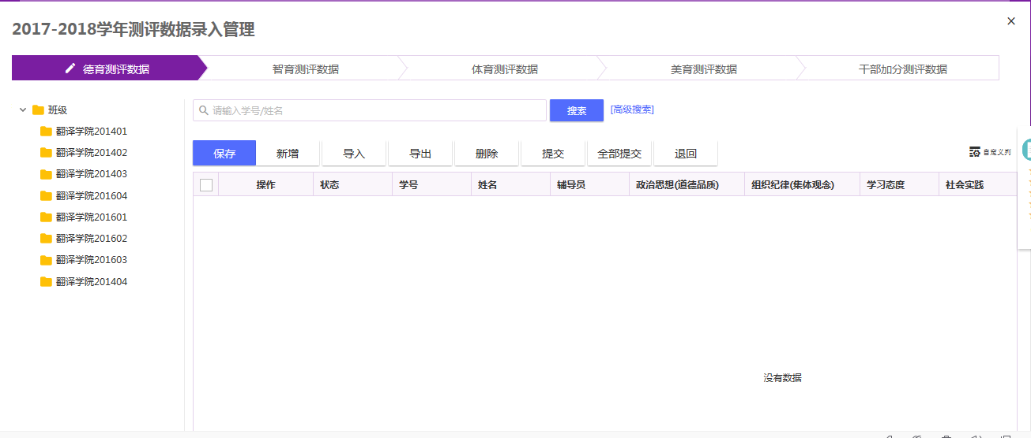德育、美育、干部加分数据可以通过提供的导入模式进行导入
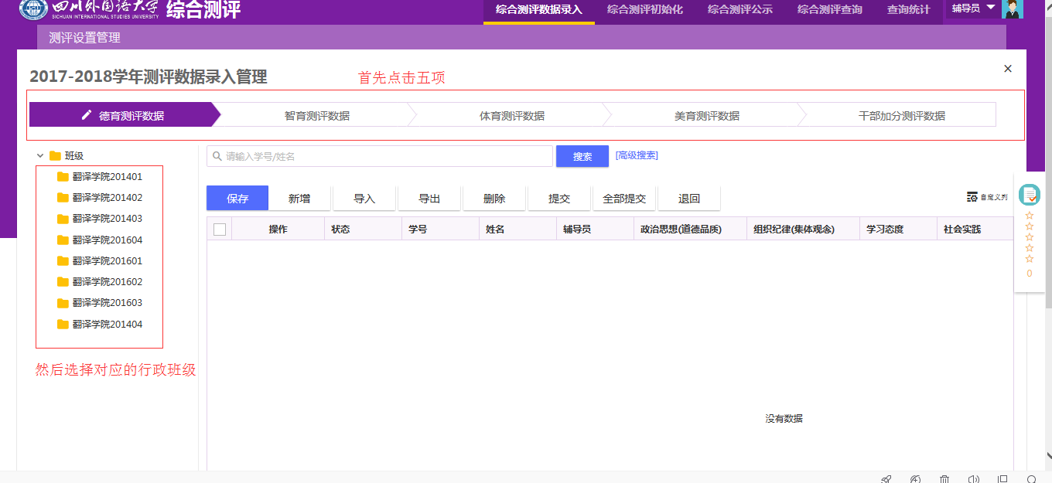
点击行政班级后会出来对应带班的学生数据信息，在点击导入
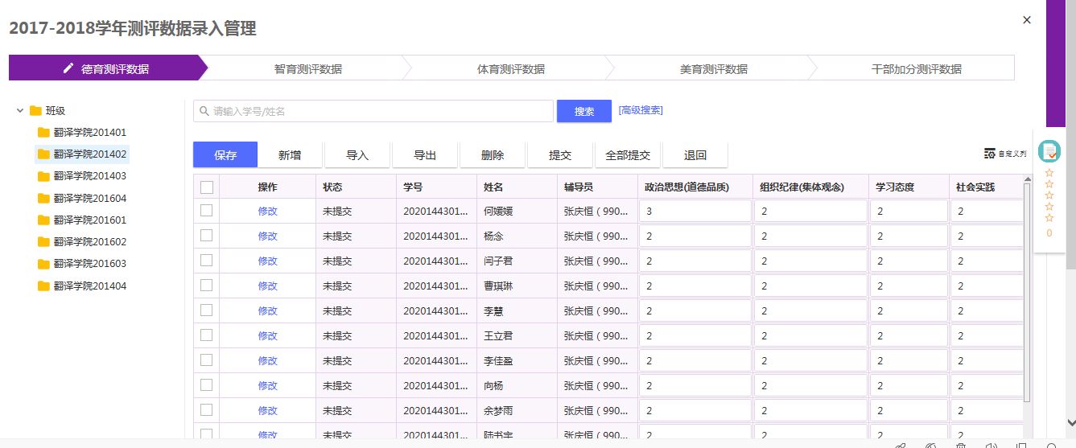
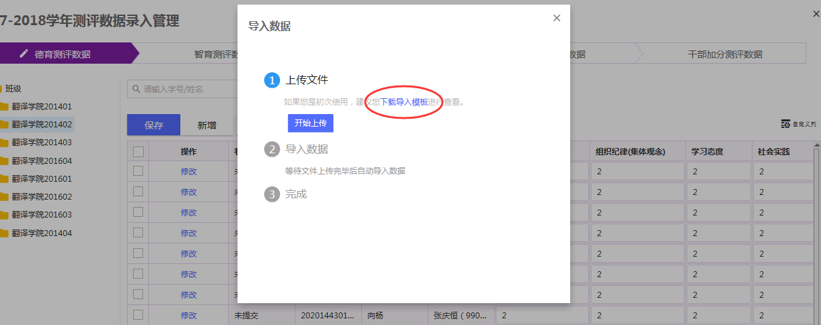

下载系统提供的表格进行各项数据的填写，然后点击“开始上传”按钮进行execl数据导入。学生学号和姓名要一一对应。不然会给出提示错误信息。
（注意：录入每个单元格的数字必须保证是纯数字格式，不能使用公示计算。）
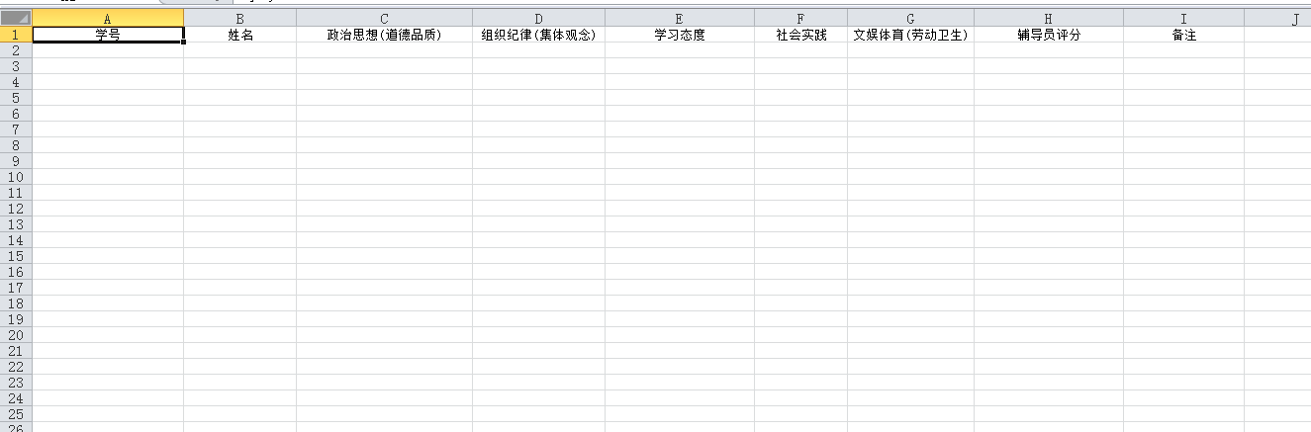
选择整理好的execl文件后，点击确认上传进行文件上传，
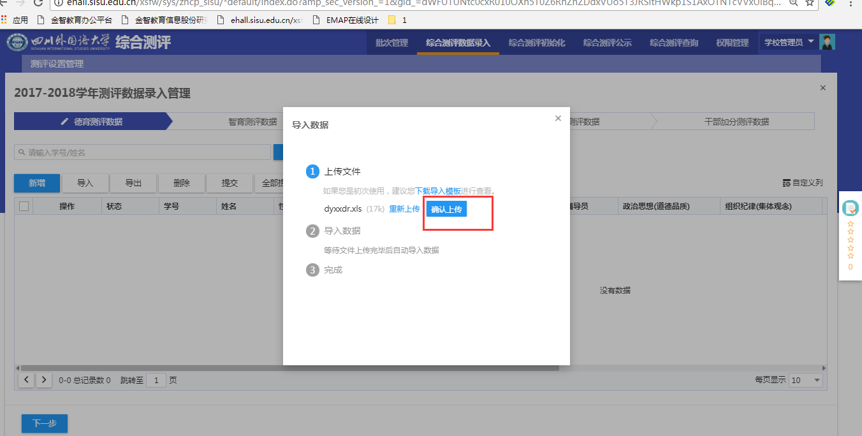
再导入完成后可以查看“导入失败条数”如果为“0”，确认关闭界面。如果有数据存在问题可以下载“下载导入结果”进行查看分析。
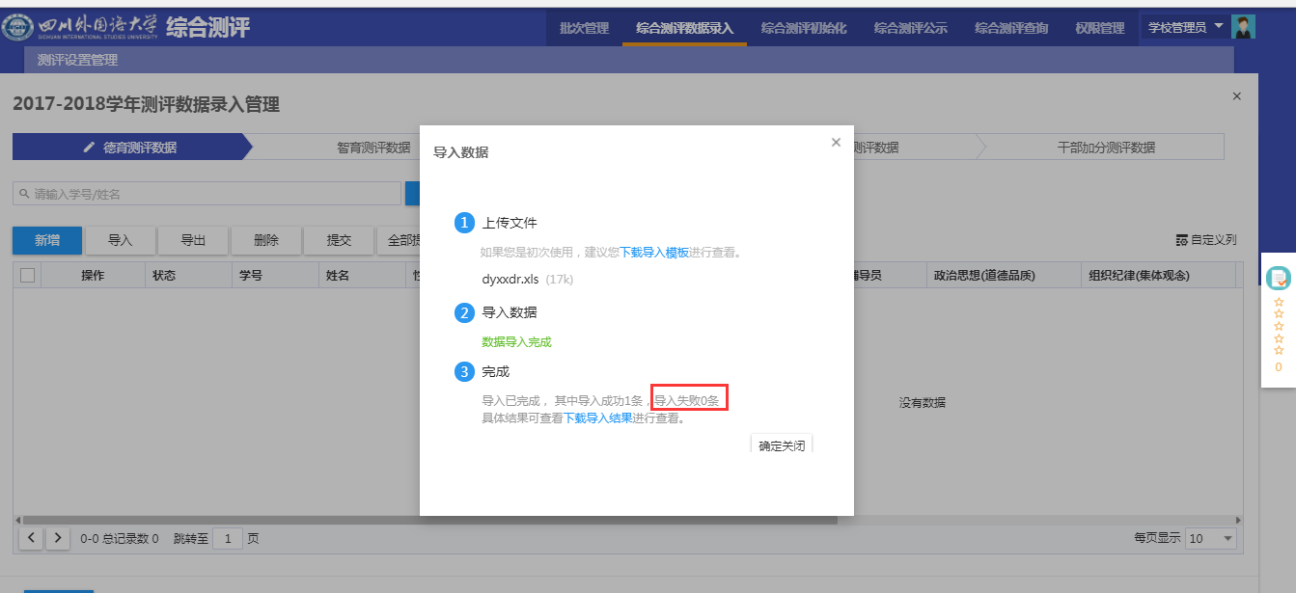
也可以直接导出对应班级学生的空名单。
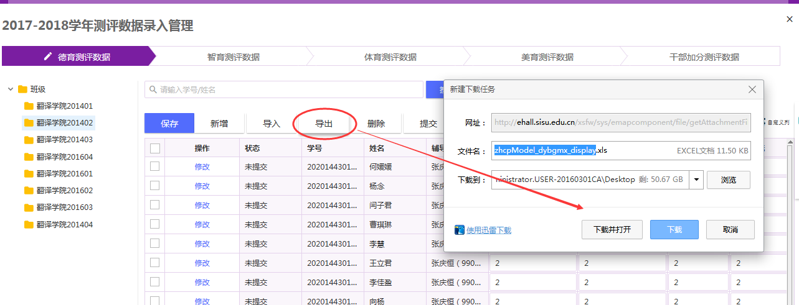
可以把导出的名单复制到导入的格式里面。这个导出名单会按照导入的名单做调整。暂时先按照这样的方式可以快速调整录入学生对应的分数。
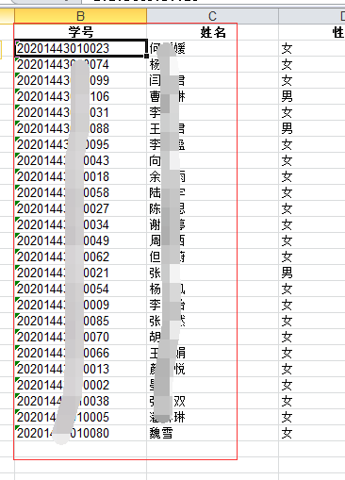

三、综合测评初始化
在测评数据录入完毕后，进入测评数据初始化界面。
选择综合测评初始化对应的学年度
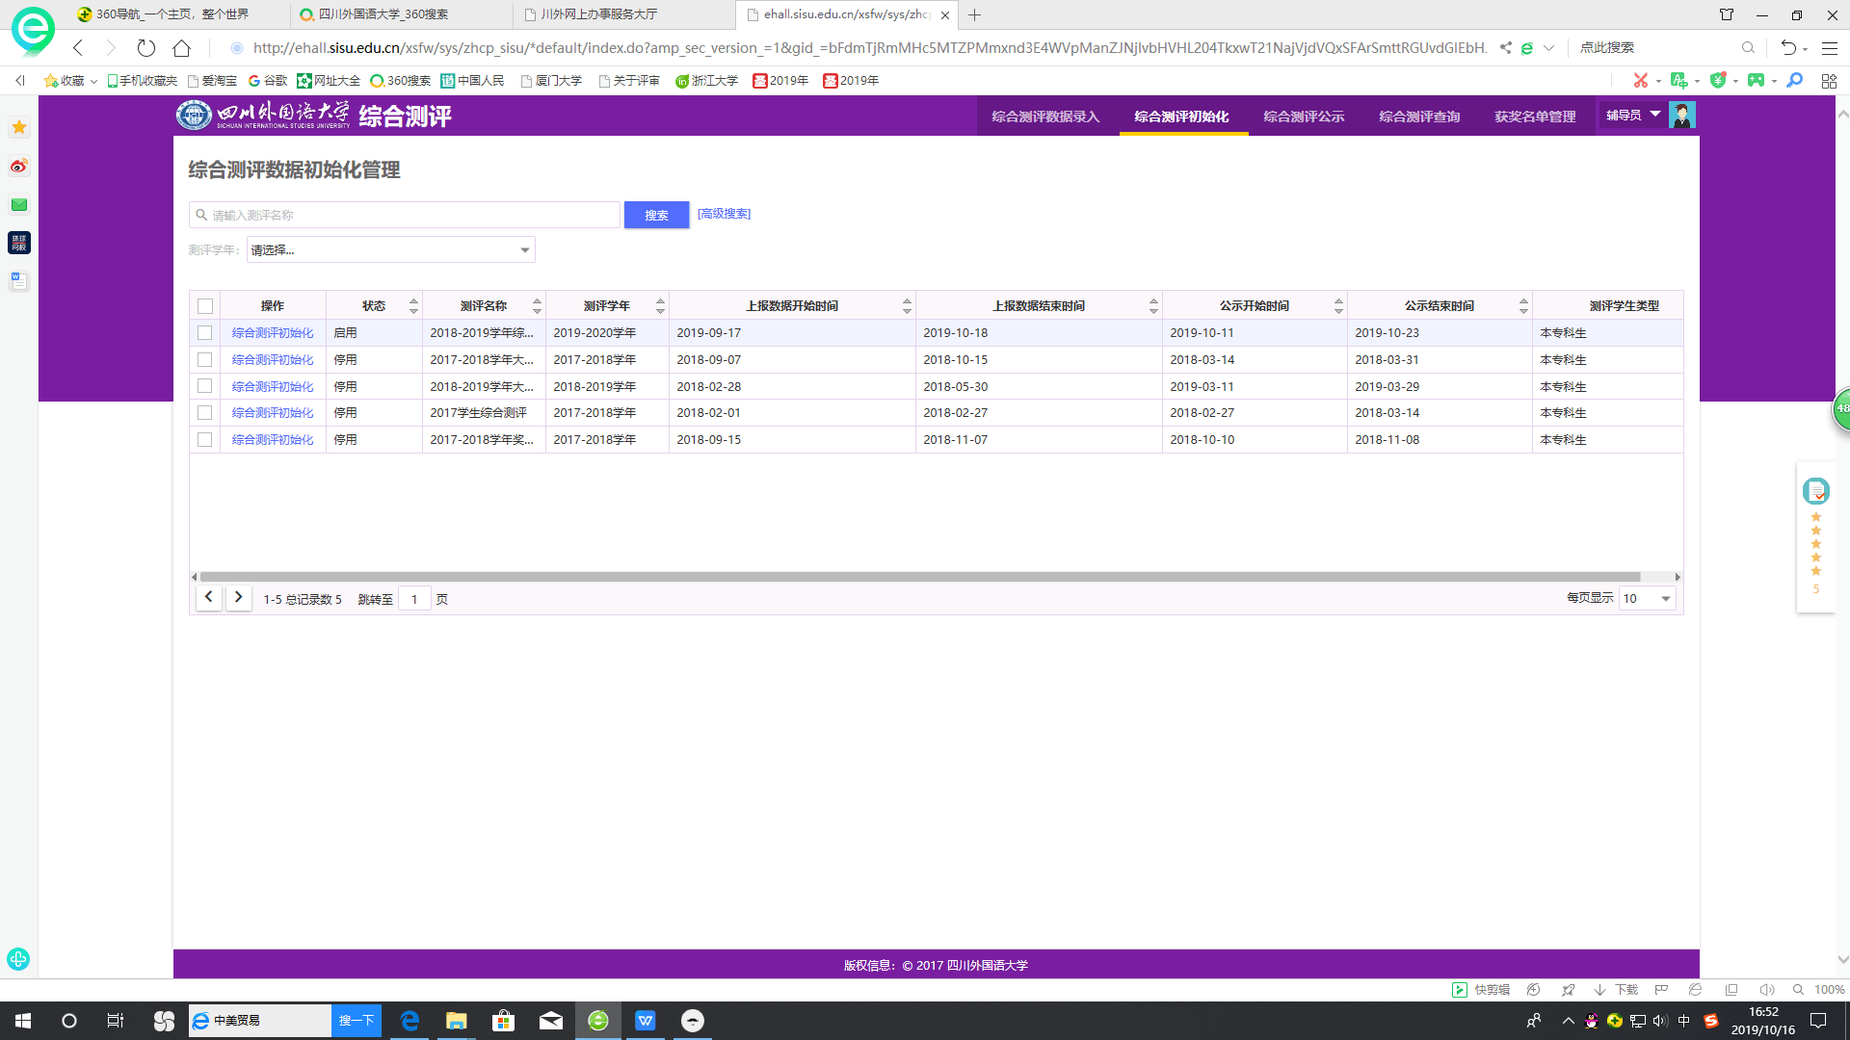
点击数据初始化，初始化完成。
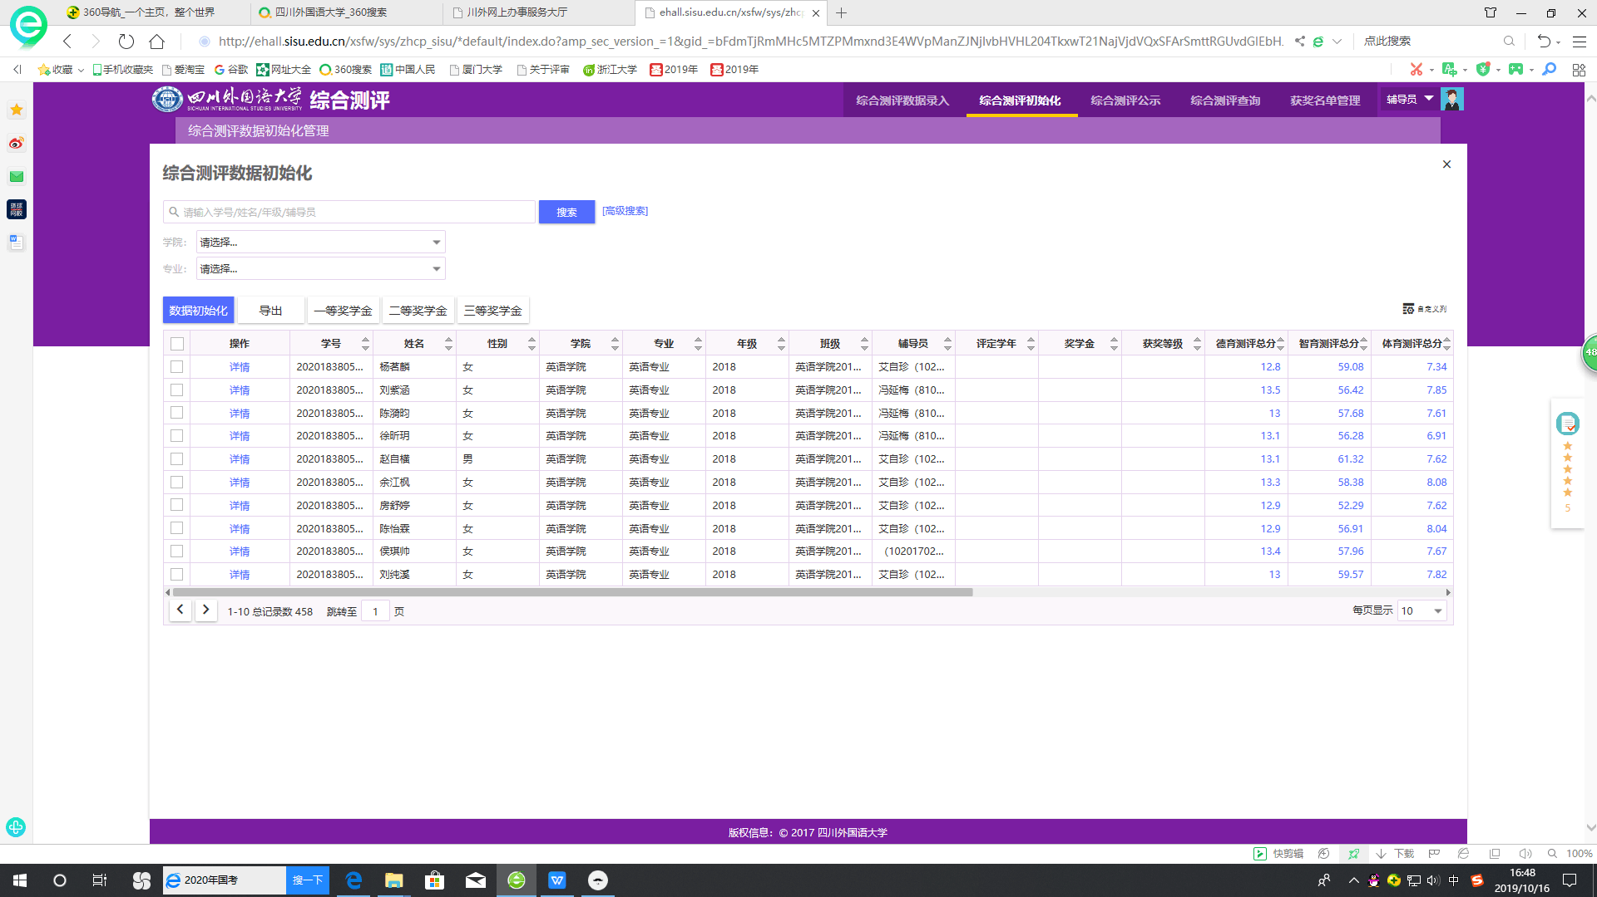

点击一等奖学金，弹出一等奖学金提名信息维护。
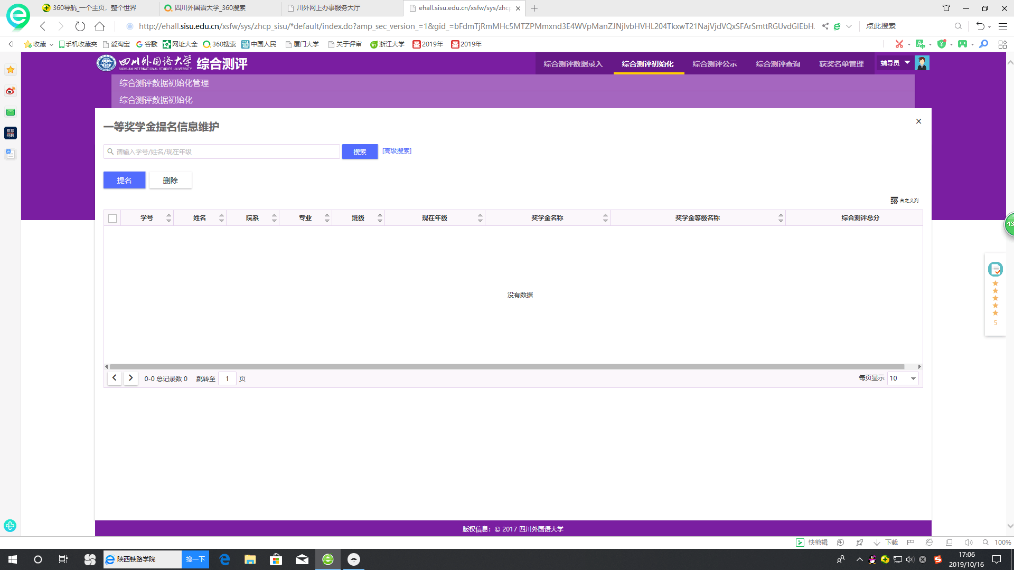
点击提名，需辅导员勾选提名人名单，勾选结束后，点击确定，点右上角关闭“×”
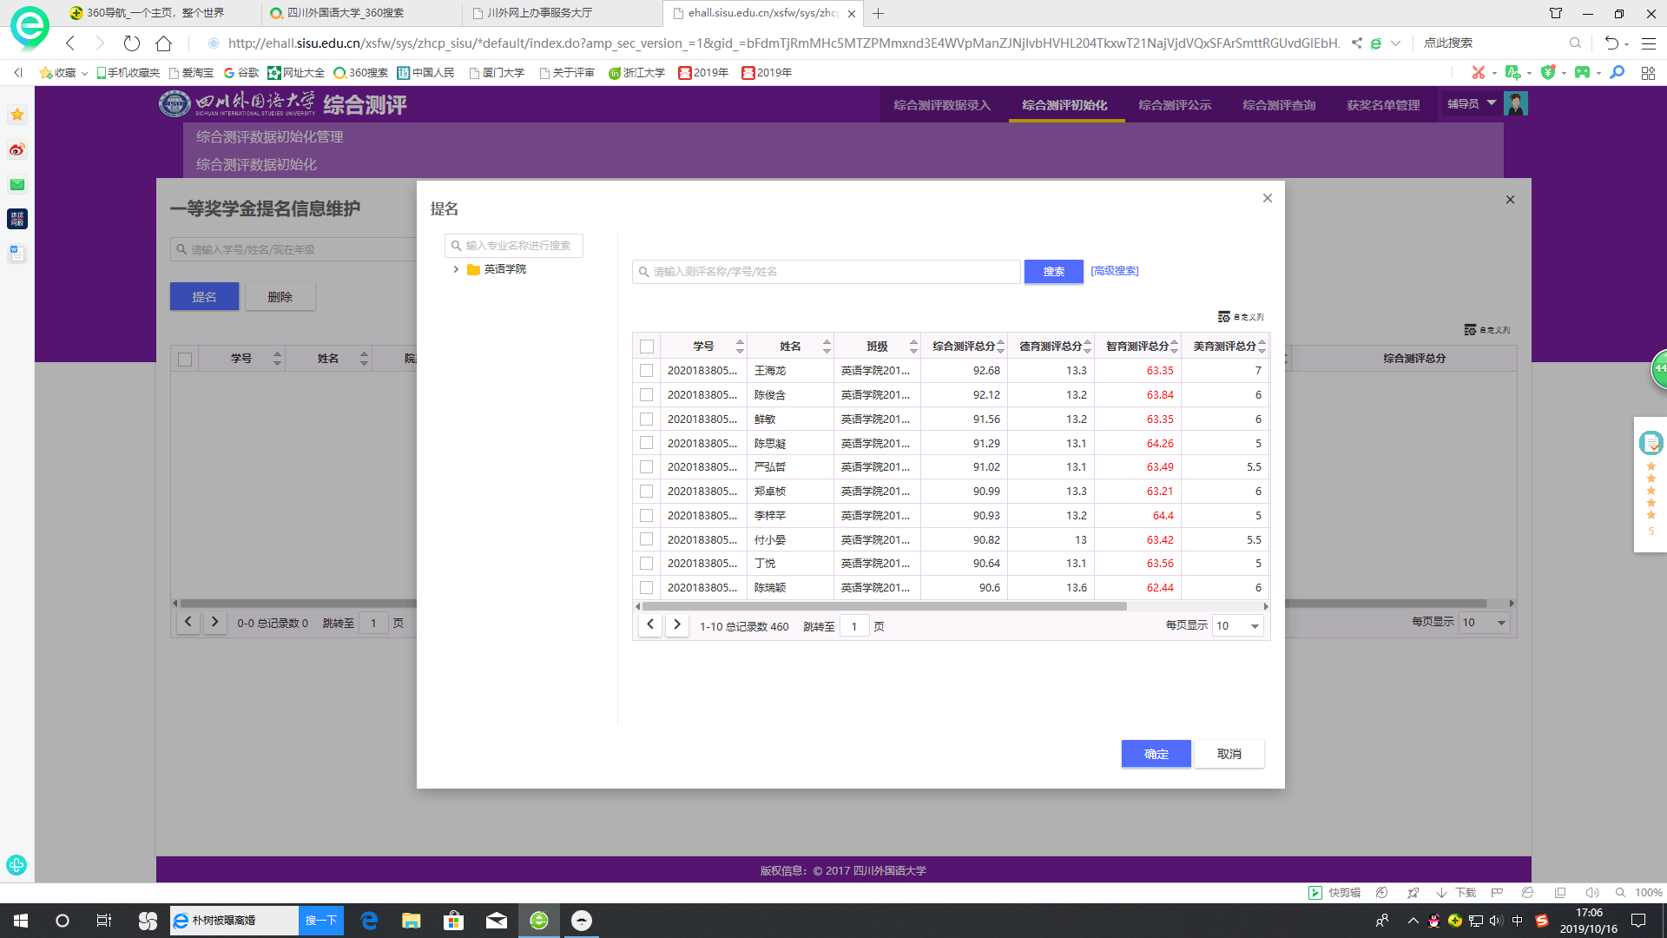
同样步骤操作二、三等奖学金提名。
结束后，进入获奖名单管理，点击同步。

进入奖学金板块，待院（系）辅导员、院系审核（书记）。
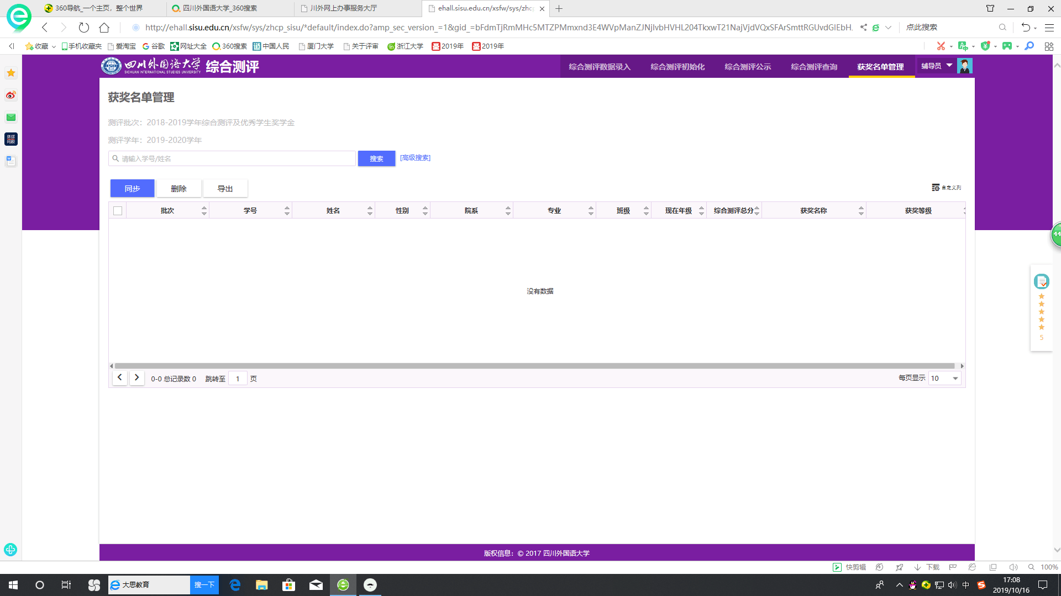
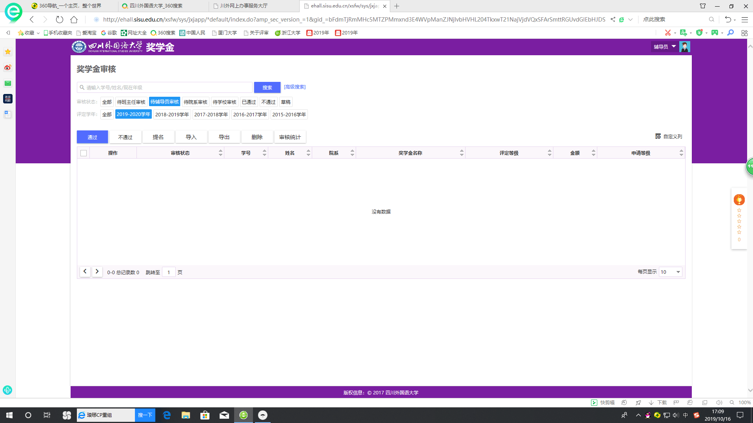

四、综合测评公示
- 公示显示学号、姓名、性别、学院、年级、专业、辅导员、班级、德育测评总分、智育测评总分、体育测评总分、美育测评总分、干部总得分、减分、综合测评总分。
- 学校管理老师在公示时间内可以查看在校学生的综合测评成绩情况。
- 学院老师在公示时间内可以查看本学院学生的综合测评成绩情况。
- 辅导员或者班主任在公示时间内可以查看本班学生的综合测评成绩情况。
- 学生在公示时间内可以查看本班学生的综合测评成绩情况。
- 可将页面查询结果进行导出，可自定义选择字段进行导出。
- 公示是按照测评总分由高到底进行排序。

